Муниципальное образование
город Саяногорск
Департамент архитектуры, градостроительства и недвижимости города Саяногорска

Муниципальнай пÿдiстiң устағ-пастаа
Саяногорск город
Саяногорск городтың архитектура, город
пÿдiрии паза чир ис-пайының департаментi
РАСПОРЯЖЕНИЕ

от 01.07.2024 № 1006

О проведении торгов на право

заключения договора аренды

Руководствуясь частью 1 статьи 17.1 Федерального закона от 26.07.2006 №135-ФЗ «О защите конкуренции», Порядком проведения конкурсов или аукционов на право заключения договоров аренды, договоров безвозмездного пользования, договоров доверительного управления имуществом, иных договоров, предусматривающих переход прав в отношении государственного или муниципального имущества, утвержденным Приказом ФАС России от 21.03.2023 №147/23, разделами 2, 8 Положения «О порядке предоставления в аренду муниципального имущества муниципального образования г.Саяногорск», принятого решением Совета депутатов муниципального образования г.Саяногорск от 21.12.2012 №85, на основании отчета об оценке рыночной стоимости №4954/2974/1 от 07.05.2024, п.п.3 п.4.4 Положения «О Департаменте архитектуры, градостроительства и недвижимости г.Саяногорска», утвержденного постановлением Администрации муниципального образования г.Саяногорск от 20.06.2016 №602,

Р А С П О Р Я Ж А Ю С Ь:

1. Провести торги на право заключения договора аренды муниципального имущества, сроком 1 (один) год, на нежилое помещение общей площадью 53 кв.м., состоящее из помещений: №№ 4,5,6,9,10 площадью 45,3 кв.м. и мест общего пользования – части помещений №№1,2,4,7,8,11 площадью 7,7 кв.м. являющихся частью нежилого помещения площадью 77,5 кв.м., кадастровый номер 19:03:040206:1196, расположенного по адресу: Республика Хакасия, г.Саяногорск, Интернациональный мкрн., дом 11, помещение 1Н, в соответствии с приложением к настоящему распоряжению.

Балансовая стоимость помещения, передаваемого в аренду составляет 126748 (Сто двадцать шесть тысяч семьсот сорок восемь) рублей 88 копеек.

Целевое назначение – офисное.

Рыночная стоимость нежилого помещения, передаваемого в аренду без учета НДС составляет 1951110 (Один миллион девятьсот пятьдесят одна тысяча сто десять) рублей 67 копеек.

2. Установить начальную (минимальную) цену договора в размере ежемесячной арендной платы, без учета НДС и коммунальных услуг – 15546 (Пятнадцать тысяч пятьсот сорок шесть) рублей 49 копеек.

3. Установить задаток за участие в торгах – 15546 (Пятнадцать тысяч пятьсот сорок шесть) рублей 49 копеек.

4. Установить форму торгов: электронный аукцион, открытый по составу участников и форме подачи предложений по размеру арендной платы.

5. Назначить Организатором торгов на право заключения договора аренды муниципального имущества, указанного в п.1 настоящего распоряжения, Департамент архитектуры, градостроительства и недвижимости города Саяногорска.
6. Отделу муниципального имущества:
6.1. Опубликовать настоящее распоряжение в городской газете «Саянские ведомости» и разместить на официальном сайте муниципального образования город Саяногорск.
6.2. Опубликовать извещение о проведении торгов на право заключения договора аренды муниципального имущества, указанного в п.1 настоящего распоряжения, в городской газете «Саянские ведомости», разместить в государственной информационной системе (ГИС Торги) на официальном сайте Российской Федерации в информационно-телекоммуникационной сети «Интернет»: www.torgi.gov.ru, на электронной площадке АО «Сбербанк-АСТ»: www.utp.sberbank-ast.ru, на официальном сайте муниципального образования город Саяногорск.
6.3. Провести торги на право заключения договора аренды муниципального имущества, указанного в п.1 настоящего распоряжения.
7. Контроль за исполнением настоящего распоряжения возложить на начальника отдела муниципального имущества.

Руководитель ДАГН г.Саяногорска Е.Н.Гуркова

Приложение к распоряжению
ДАГН г.Саяногорска от 01.07.2024 №1006

План нежилого помещения общей площадью 53 кв.м., состоящее из помещений: №№ 4,5,6,9,10 площадью 45,3 кв.м. и мест общего пользования – части помещений №№1,2,4,7,8,11 площадью 7,7 кв.м. являющихся частью

нежилого помещения, расположенного по адресу: Республика Хакасия, г.Саяногорск, Интернациональный мкрн., дом 11, помещение 1Н.
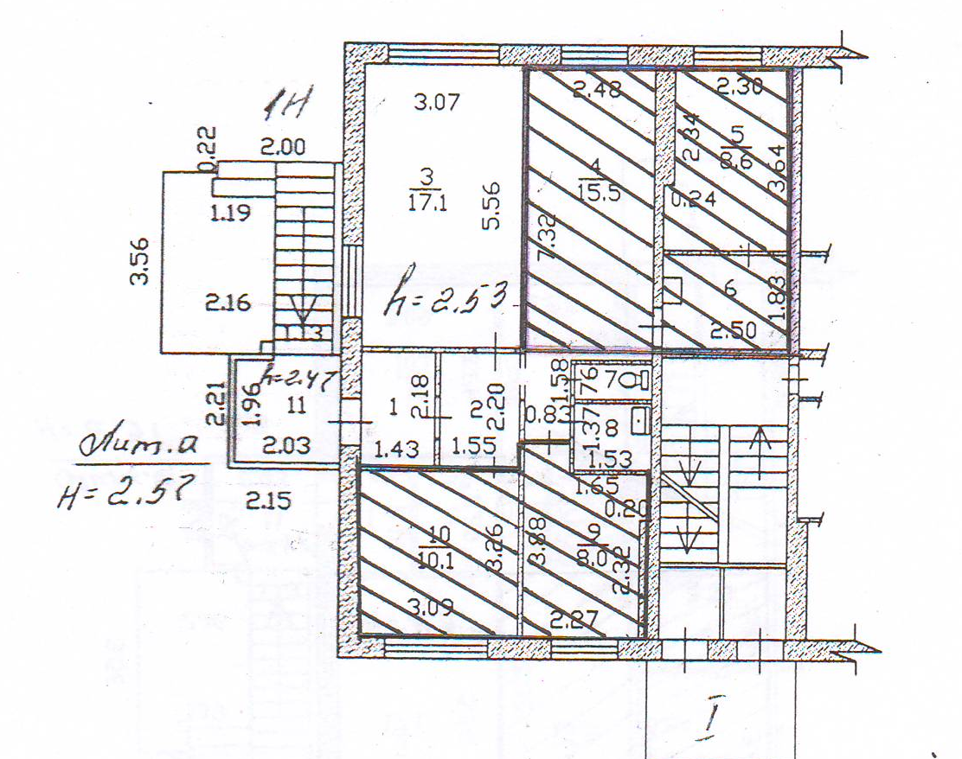

Руководитель ДАГН г.Саяногорска Е.Н.Гуркова

